ХМАРНІ ТЕХНОЛОГІЇ

НА УРОКАХ УКРАЇНСЬКОЇ МОВИ ТА ЛІТЕРАТУРИ

*Людина, яка відчула вітер змін,*

*мусить будувати не щит од вітру, а вітряк…*

*Стівен Кінґ*

Сьогодні уявити життя без комп’ютера, Інтернету та IК-технологій практично неможливо, як не уявляють його і наші діти. Усе це пояснює необхідність використання нових світових інформаційних розробок в освітній діяльності. Однією з інновацій в освітньому процесі є хмарні сервіси. Щоб їх використовувати, вчитель повинен іти в ногу з часом, тому що зі змінами в суспільстві змінюються і вимоги до навчання української мови та літератури. Згідно з цими вимогами я приділяю велику увагу мотивації учнів до навчання, залучаю їх до самостійної роботи, розвиваю уміння не тільки слухати й відтворювати, a й повідомляти, презентувати та проектувати.

І хоч сьогодні для навчання є практично необмежені можливості доступу до інформації, все частіше у школярів виникають проблеми з навчанням. Чому? Часто мозок просто не в змозі систематизувати всю інформацію, яку отримує. Як допомогти вирішити цю проблему? Залучіть на уроках метод графічної систематизації – хмари слів (каліграм). Каліграма — це графічна загадка, яка стимулює образне мислення, розвиває спостережливість і вміння концентруватися. За допомогою хмар слів можна візуалізувати термінологію з певної теми у більш наочний спосіб. Це сприяє швидкому запам'ятовуванню інформації. З використанням сучасних програм робота зі створення таких хмар не забере багато часу, а навчання буде більш ефективним!

Створюються "хмари слів" у спеціальних програмах, можна використовувати цей вид роботи на всіх етапах уроку. Якщо в школі відсутній Інтернет, можна запропонувати учням виконати завдання вдома або скористатись власними ґаджетами у класі. Можна запропонувати учням прочитати в "хмарці" зашифровану вчителем тему уроку; назву твору, автора, творчість якого вивчатиметься; зашифрувати асоціації із темою виучуваного твору, ідею твору, охарактеризувати дійову особу, коротко розповісти за ключовими словами біографію письменника чи зміст твору тощо. Пропонуючи створити "хмаринку", звертаю увагу учнів на доречне використання малюнка, кольору, фону, ключових слів, тобто на єдність змісту і форми.

Отож, використання хмари слів під час уроку дає такі можливості:

у хмару можна записати тему уроку, яку учні повинні визначити; попросити скласти пропозиції з певної теми;

«хмара» виступає в ролі опорного конспекту;

можна запропонувати дітям прочитати в «хмарі» головне питання, на яке необхідно знайти відповідь упродовж уроку;

скласти пропозиції або розповідь, використовуючи якомога більше слів із «хмари»;

створити словникову «хмару» на основі невеликих недавно вивчених навчальних текстів і попросити учнів пригадати, про що були ці тексти і в якому саме контексті використовувалися слова;

показати «хмару», складену зі слів, узятих з незнайомого тексту, і попросити здогадатися про його зміст.

Способи використання хмари слів

Аналіз тексту (частота використовуваних слів в тексті, виділення ключових слів, порівняння текстів за допомогою хмар слів).

Візуалізація тексту (альтернатива діаграмі).

Використання хмари слів при створенні інфографіки.

Представлення зворотного зв'язку (ключові слова уроку, проекту, курсу).

Мозковий штурм.

Уявлення інформації про себе (кожен знаходить ключові слова й створює свою хмару).

Угадування розповіді по хмарі слів.

Представлення звіту і результатів дослідження, проекту.

Виявлення і представлення очікувань.

Проведення простого опитування.

Робота з текстом (після прочитання тексту кожен учень фіксує основну ідею розповіді. Усі ідеї представляються у вигляді хмари тексту).

Прикраса хмарою статті в блозі, презентації, плакаті і так далі.

Узагальнення і рефлексія.

Створення унікального подарунка (представлення історії або побажань у вигляді хмари слів, яка може бути роздрукована для листівки).

Отже, використання яскравої графіки у вигляді хмар слів на уроках української мови та літератури дозволить зробити акценти на ключових моментах із теми. Це, у свою чергу, сприяє переосмисленню та систематизації навчального матеріалу. До того ж, використання різних кольорів, шрифтів та форм хмар дозволить учням швидше опанувати новий матеріал та сприятиме вмілому застосуванню в практичних ситуаціях завдяки активному залученню зорової й асоціативної пам'яті.

Способи творення прикметників.

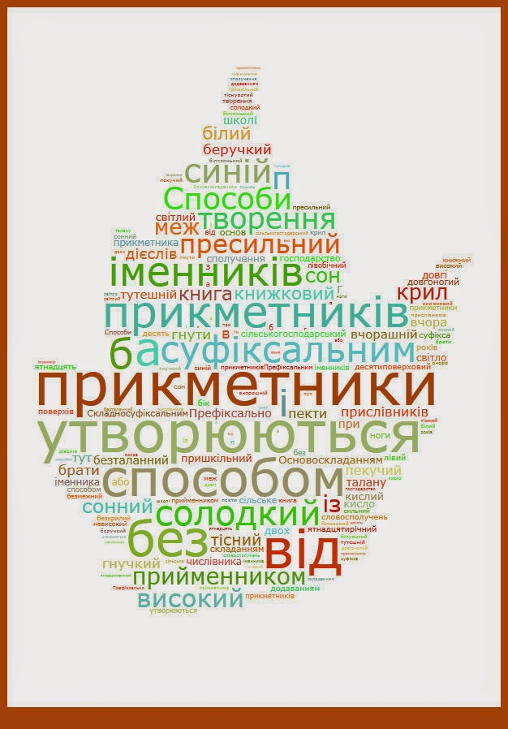

Подвоєння та подовження в словах іншомовного походження.

